Ақмола облысы
Зеренді ауданы
«Жылымды ауылының негізгі орта мектебі» КММ

2022 -2023 оқу жылының оқу-тәрбие жұмысының сараптамасы

2023 жыл
«Жылымды ауылының негізгі орта мектебі» КММ мәселесі: Сапалы білім бере отырып, бәсекеге қабілетті жеке тұлғаны тәрбиелеу.

Мақсаты:
- Оқытудың қауіпсіз және жайлы ортасында бәсекеге қабілетті тұлғаны қалыптастыру. Оқушылардың жеке ерекшеліктері мен қажеттіліктерін ескере отырып, тиімді және сапалы білім беру.

Күтілетін нәтиже:
1. Мұғалімдер тиімді бағалаудың мақсатын түсінеді;
2. Өзгерістің не үшін керектігін біледі;
3. Жұмысты жақсартуға мұғалімдер қалыптастырушы бағалаудың ықпалы тиетінін біледі;
4. Кері байланыстың нәтижеге бағытталғандығын түсінеді;
5. Кері байланысты ескеріп, сабақ жоспарына өзгеріс енгізуді біледі;
6. Оқушылардың идеяларын ескереді;
7. Өз жұмыстарына рефлекция жасай алады;
8. Ата-аналар кері байланыс жасауды үйренеді;
9. «Ата-ана-мұғалім», «Ата-ана-оқушы», «Мұғалім-оқушы» байланыстары нығаяды;
10. Мұғалімдер бағалау мәселесі бойынша өз пікірін, идеясын айта алады;
11. Тапсырмаларға нақты критерийлерді қою біледі
12. Оқушылардың білімдерін әділ бағалау үшін, дискрипторларды қолдана алады.
Мектептің 2022-2023 оқу жылына арналған жылдық жұмыс жоспары педагогикалық кеңесте қаралып, мектеп директоры бекіткен.
"Жылымды ауылының негізгі орта мектебі" КММ бастауыш жалпы, негізгі жалпы білім беру бағдарламаларын іске асырады. Педагогикалық ұжым және мектеп әкімшілігі оқушылармен жұмыста "білім туралы" ҚР Заңын, жалпы білім беру мекемесі туралы үлгілік ережені, мектеп Жарғысын, облыстық басқарма мен аудандық білім бөлімінің әдістемелік хаттары мен ұсынымдарын, білім беру процесіне қатысушылардың құқықтары мен міндеттері туралы реттелетін мәселелер шеңбері айқындалған ішкі бұйрықтарды басшылыққа алады. Мектепте мемлекеттік тілде оқытатын бір мектепалды даярлық сыныбы бар. Оқу бағдарламасы 20 апталық жүктемемен 36 оқу аптасына арналған. Балаларды мектепке дейінгі даярлау тұжырымдамасына сәйкес, мектепалды сыныптар тиімділігінің басты шарты балалардың дамуы мен эмоционалдық әл-ауқатын қамтамасыз ететін, олардың мүдделері мен қажеттіліктеріне жауап беретін, балалардың қалауы мен бейімділігіне сәйкес еркін қызметі мен шығармашылығын қамтамасыз ететін пәндік-кеңістіктік инфрақұрылымды ұйымдастыру болып табылады.
Қазіргі таңда мектептің білім беру процесін 15 педагог жүзеге асырады. Оның ішінде жоғары педагогикалық білімі бар мұғалімдер - 11, арнаулы орта білімі бар мұғалімдер – 4. Педагог кадрлардың сапалық деңгейі біліктілік талаптарына сәйкес келеді: 60 % педагог-модераторға, педагог -сарапшыға ие.
Оқыту тілі: қазақ.
«Жылымды ауылының негізгі орта мектебі» КММ "Қазақстан Республикасының бастауыш, негізгі орта білім берудің үлгілік оқу жоспарларын бекіту туралы" Қазақстан Республикасы Білім және ғылым министрінің 2012 жылғы 8 қарашадағы № 500 бұйрығына сәйкес білім беру процесін жүзеге асырады. Мектеп оқу үдерісі жүзеге асырылатын үлгілік оқу жоспарын дербес таңдайды.
Санаты бойынша:
Педагог – сарапшы – 8 ұстаз. А.Б.Омарова, Г.М.Шоматова, А.М.Есжанова, А.С.Жетписбаева, А.Қ.Сақтағанова, Ж.С.Байкенова, Б.К.Бекишев, З.М.Бекишова;
Педагог-модератор- Қабиден А.А
бірінші санатты-0
екінші санатты-0 ұстаз,
санаты жоқ – 5 адам, А.М.Даирова, Е.О.Жылқыбай, А.К.Жакишева, Асылбек А.,Жақсыбай А.Ж., А.Ж.Омарова (зейнеткер).
2021 жылғы 31 тамыздағы №1 педагогикалық кеңесі шешімі мен №28 бұйрығының негізінде мектептің мұғалімдер ұжымы үш әдістемелік бірлестікке бөлінді.
Мектептің әдістемелік кеңесінің төрайымы А.М.Есжанова мен хатшы болып Омарова Ажар Бердімұратовна тағайындалды.
- Бастауыш сынып ӘБ: жетекшісі – Ж.С.Байкенова еңбек өтілі- 26 жыл, педагог – сарапшы.
- Орта буын пәндер ӘБ: жетекшісі - З.М.Бекишова еңбек өтілі- 10 жыл, педагог – сарапшы.
- Сынып жетекшілер ӘБ: жетекшісі - А.С.Жетписбаева. еңбек өтілі- 16 жыл, педагог-сарапшы.
Жалпы осы оқу жылында мектептің әдістемелік кеңесінің бекітілеген жоспарына сәйкес 5 отырыс жоспарланып өткізілді. Отырыстарда гуманитарлық, математика-жаратылыстану пәндерінің берілуі мен меңгерілуі, оқушылармен жүргізілген жұмыстар, жетістіктер, тоқсан сайынғы қорытындылар, дарынды үлгерімі төмен оқушылармен жұмыс, жас мамандамен жұмыстарының жүргізілуі бақыланып талданады.
Мектепішілік жоспарға сай және айлық жоспарға сай жалпы сыныптық бақылау бойынша оқушылардың білім, білгірлік пен дағдылар деңгейі тексеріледі. Оқу жылында негізгі пәндерден олқылықтың орнын толтыру мақсатында білім кесінділері (О-дік, негізгі, қорытынды) алынып, анықтама жазылды. Сабақтарға мектеп әкімшілігі қатысып, сараптама жасап отырылды.
Іс-қағаздардың жүргізілуі жоспар бойынша бақыланып отырылады. Күнде – электронды журналдар, тоқсан сайын оқушылардың күнделіктері, тоқсан сайын дәптерлері, т.с.с тексеріліп отырылады. Тексерістің қорытындысы бойынша анықтамаларда кемшіліктер көрсетіледі, отырыстар мен кеңестерге талқыланды.
2022-2023 оқу жылы бойынша білім алушылардың апталық оқу жүктемесінің ең жоғары көлемі сыныптағы және сыныптан тыс (факультативтік, жеке және үйірме сабақтары) оқу жұмыстарының барлық түрлерін қоса алғанда, 1-сыныпта – 19,5 сағаттан, 2-сынып – жоқ, 3-сыныпта – 26 сағаттан, 4-сыныпта – 26 сағаттан, 5-сыныпта – 28,5 сағаттан, 6-сыныпта – 28,5 сағаттан, 7-сыныпта – 31,5 сағаттан, 8-сыныпта – 32,5 сағаттан, 9-сыныпта – 34 сағаттан асқан жоқ.
Вариативтік компоненттер: «Ертегілер елінде» 1 сағат (0-сынып). «Қызықты математика» 1сағат (0-сынып). «Шахмат» 1сағат (1,3,4 сыныптар). «Асық ату» 3-сағат (5-9 сыныптар). Жаһандық құзыреттілік 1 сағат (5,6,8 сыныптар).
- 2022-2023 оқу жылында:
Оқу жылының ұзақтығы 1-сыныптарда – 35 оқу апта, 2-11 сыныптарда - 36 оқу аптасы болсын. Мейрам күндеріне түскен сабақтар оқу бағдарламасы мазмұнының кіріктірілуі ескеріле отырып, қайталауға арналған сағаттар есебінен келесі жұмыс күндеріне ауыстырылсын;
Оқу жылы барысындағы демалыс кезеңдері:
1-9 сыныптарда: күзгі демалыс – 7 күн (2022 жылғы 31 қазан - 6 қарашаны қоса алғанда), қысқы – 9 күн (2022 жылғы 31 желтоқсан - 2023 жылғы 8 қаңтармен қоса алғанда), көктемгі – 9 күн (2023 жылғы 18 наурыз – 26 наурызды қоса алғанда).
1-сыныптарда қосымша демалыс күндері – 7 күн (2023 жылғы 6-12 ақпан аралығында).
2022-2023 оқу жылында бекітілген жоспарға сай, бастауыш сыныптарда 30 ашық сабақ, орта буын сыныптарында 27 ашық сабақ өткізілді.Әрбір ашық сабақ сараланып, ҚМЖ-лар бумаға салынды, сабақтардың өту барысы инстаграмм желісіне жүктелді.
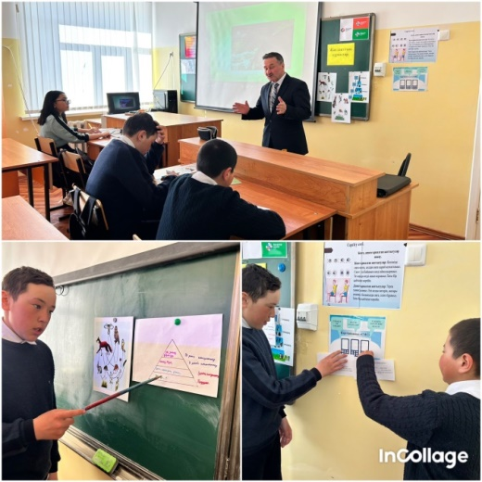
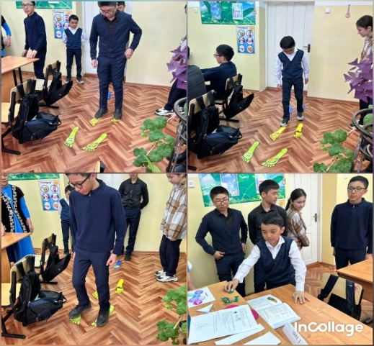

Сонымен қатар 2022-2023 оқу жылында «Өзге тілдің бәрін біл, өз тіліңді құрметте» атты гуманитарлық пәндер онкүндігі, «Психология жан жылуы» атты апталық, «Хогвартс сиқырлы мектебі» атты жаратылыстану математика бағытындағы пәндер онкүндігі, «Бастауыш білім бастауы» атты бастауыш сыныптар онкүндігі өткізілді. Өткізілген онкүндіктер мен апталыққа қысқаша шолу жасап өтейін.
14.11-25.11 аралығында 5-9 сыныптар арасында «Өзге тілдің бәрін біл, өз тіліңді және тарихыңды құрметте!» атты гуманитарлық пәндер онкүндігінен көрініс.
Онкүндікткің мақсаты: Оқушылардың өз тілін, орыс, ағылшын тілдерін мемлекеттік білім беру стандарты бойынша меңгергендігін бақылау, олардың қабілеті мен тілін дамыту, ойлау және есте сақтау қабілеттерін тексеру; Пәндергеге деген қызығушылықтарын арттыру, өз тілдерін, орыс, ағылшын тілдерін және тарихымызды құрметтеуге үйрету, оқушыларды осы тілдерде еркін сөйлеуге дағдылау, сөздік қорын молайту; Ұжымдық еңбекке тәрбиелеу, өздігінен іздене білуге үйрету, өз ана тілі мен қатар өзге тілдерді құрметтеуге тәрбиелеу. Мектеп Фойесіне проектор құрылып, тақырып жазылды. Іс-шара қазақ, ағылшын және орыс тілдерінде өтті. Оқушыларға ағылшын тілінде жұмбақтар жасырылып, оның жауабын үш тілде айтты.Онкүндік бойынша жоспарланған барлық іс-шаралар жүргізілді.

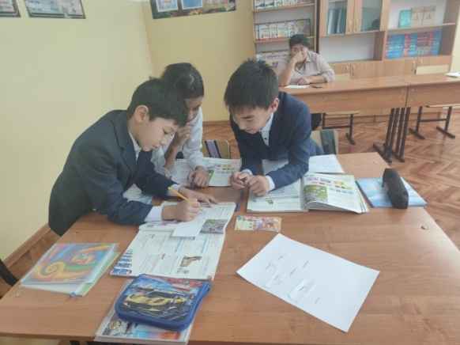
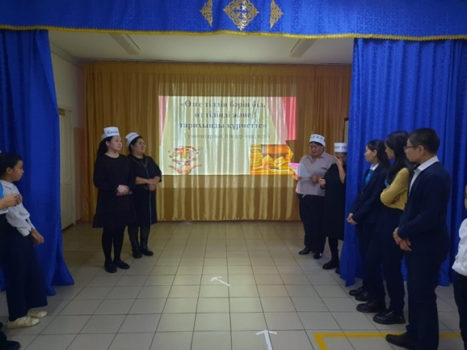

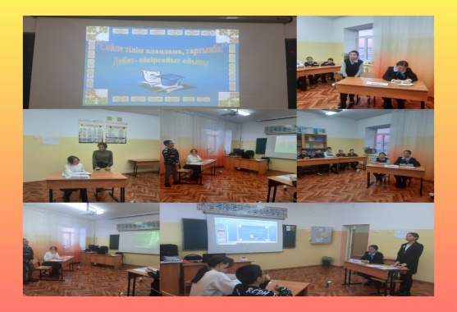
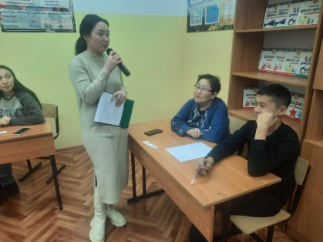

«Психология жан жылуы» атты апталық 28.11- 02.12.2022 аралығында өткізілді. Мақсаты: Психологиялық қызметтің жұмысын насихаттау, оқушылардың шығармашылығын, белсенділігін арттыру.
Әрбір күн белгілі ұран бойынша жүргізілді. Мысалы, екінші күн «Түрлі түсті күн» деп аталды, бұл күннің ұраны: «Әрбір бұлтты күннен кейін, міндетті түрде күн шығады!» Үлкен үзілісте мұғалімдер мен оқушыларға өзіне ұнаған түсті таңдау ұсынылды Қолданылған түстер 7 түсті Люшер тестінің түстері, кешке оқушылар мен мұғалімдер жасалған таңдау саналып, қорытындысы төменгі ілінді. Ол жерге әрбір түстің мағынасы мен қандай көңіл – күйді көрсететінітуралы мәлімет берілді. Сонымен қатар «түс таңдауы» арқылы диаграмма жасалды.
Жоспарға сай ұйымдастырылған іс-шараларға оқушылар қызығушылық танытып, белсене қатысты.
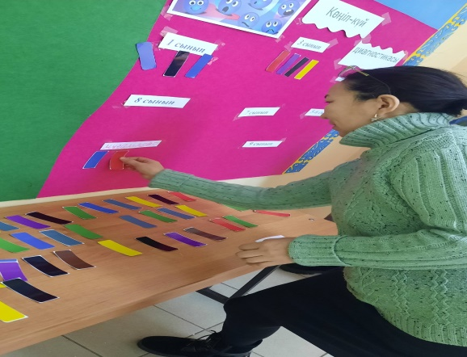
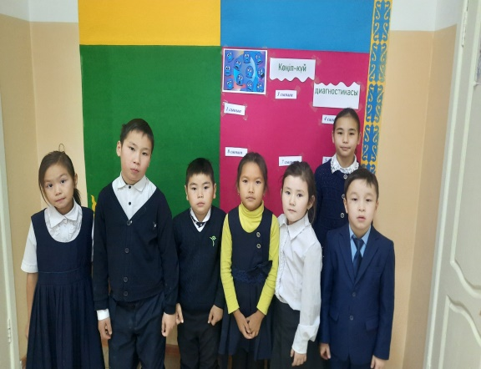

.
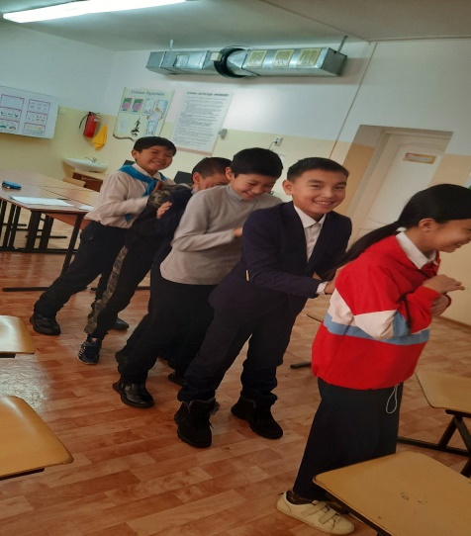
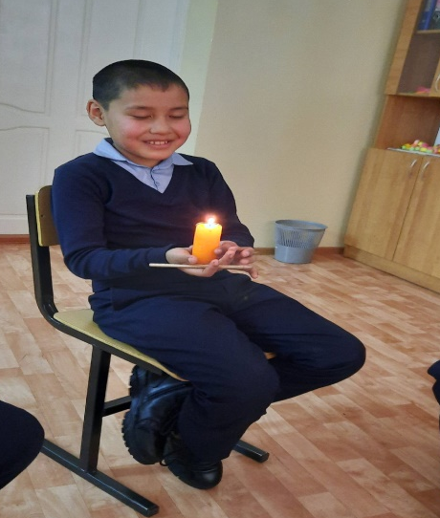

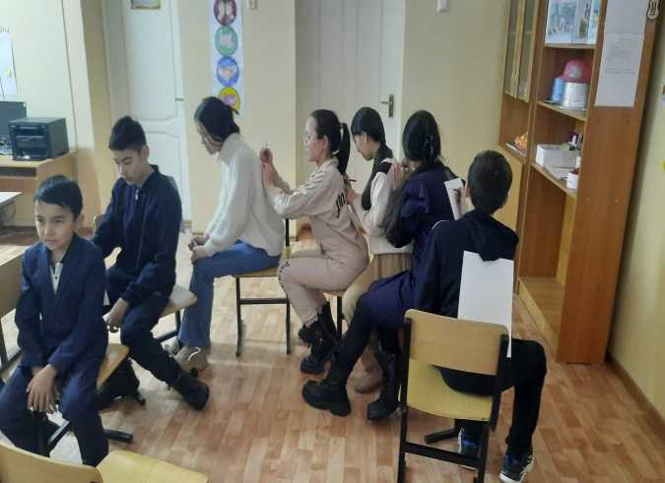
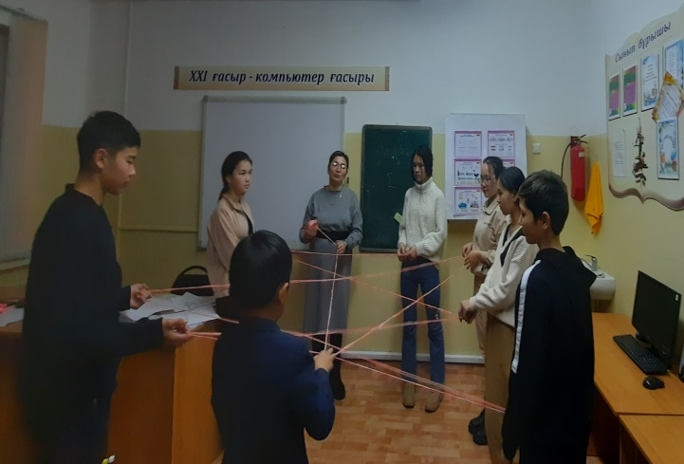
«Хогвартс сиқырлы мектебі» атты жаратылыстану математика бағытындағы пәндер онкүндігі 13.02-23.02.2023 аралығында жүргізілді. Онкүндік өте тартымды ұйымдастырылды.
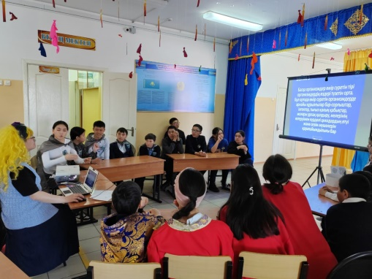
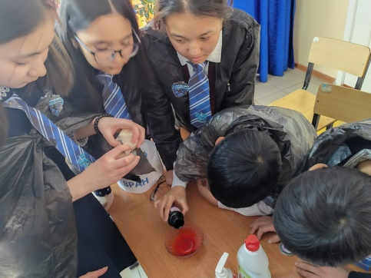
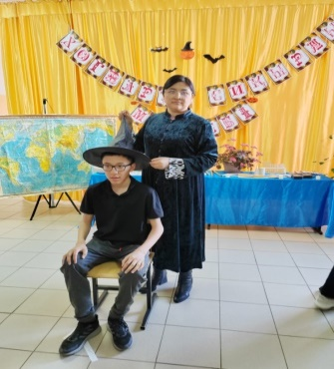
Жоспарға сай оқушыларды төрт факультетке бөлінді, олар «Гриффендор» география факультеті, «Пуффендуй» математика және физика факультеті, «Слизари» биология-химия факультеті, «Когтевран» информатика факультеті.Әр факультет оқушыларының төсбелгілері беріліп, арнайы тақтаға оқушылар тізімі тіркелді. Аптаның әр күні оқыту факультеттеріне арналып ашық сабақтар мен сабақтан тыс шаралар өткізіліп отырды.
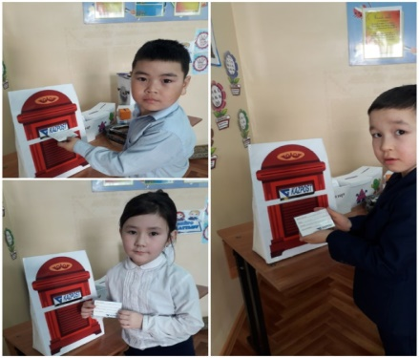
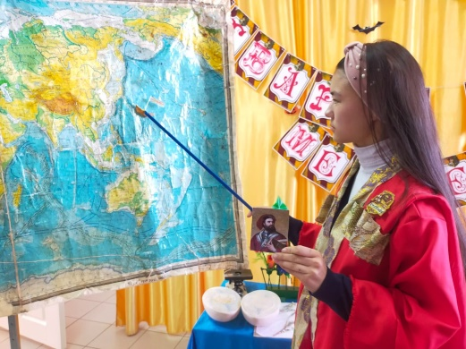
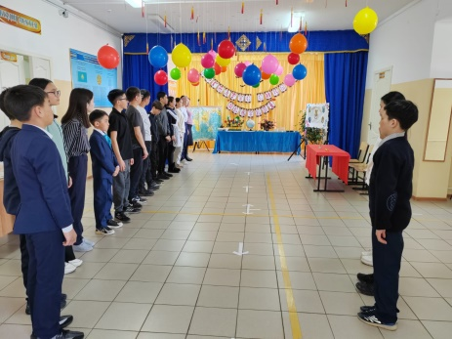
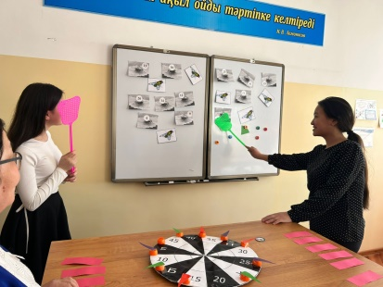
Жоспарға сай «Бастауыш білім бастауы» атты бастауыш сыныптар онкүндігі өткізілді.
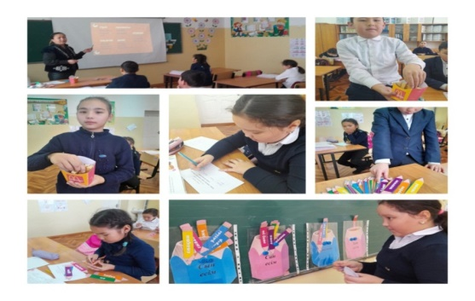

Мектепішілік олимпиада жұмыстары жоспарға сай ұйымдастырылады. Аймақтық, аудандық, облыстық, арақашықтық олимпиадаларға (қашықтықтан болса да) үзбей оқушыларды қатыстырамыз. 5-6 сынып оқушыларының арасында мектеішілік, бірақ аудан бақылауындағы олимиада болды.
Мектептің сайты да уақытылы толтырылып отырды. Әрбір өткен мерекеге сай сценариі, ақпараты, мақаласы мен фоталары аптаның әр дүйсенбісі жүктеледі. Мектептің әлеуметтік желілеріне де мектептегі барлық іс-шаралар, жетістіктер, ақпараттар салынды.
ББЖ және ТБЖ өткізілу кестелері құрылып, құрылған кестеге сай әр бір сыныптардан БЖБ мен ТЖБ уақытылы алынып, тоқсан соңында сараптама жасалып отырылды.
Мектепішілік бақылауда мектеп жанындағы «Қуаныш» шағын орталығының жұмысы да ойдағыдай бақыланылып отырылады. Жұмыс жоспарына сай ашық сабақтар мен тәрбие сағаттардың, ертеңгіліктердің өткізілуі және күн тәртібіне сай бүлдіршіндердің уақытылы тәрбиеленуі де қадағаланылып отырылады. Жалпы топ саны: 1
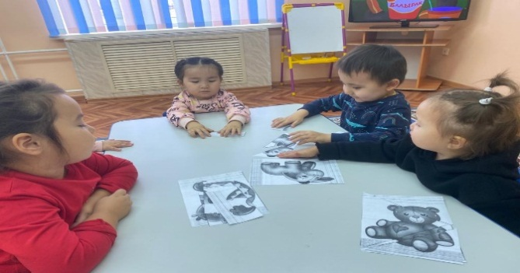
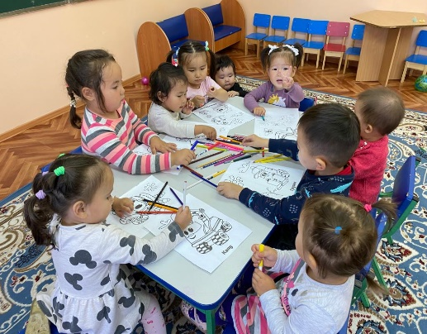
Барлық балалар саны: 10 бала
1-2 жас- 2 бала
2-3 жас- 6 бала
4-5 жас- 2 бала
Тамақтану 4 мезгіл, айлық жалақы төлемі: 10000 тенге, тамақ мәзірі жыл мезгілдерінің маусымдық өзгерістеріне сай әзірленіп санитарлық нормаларға сай дайындалған. Тәрбиеленушілеріміз күнделікті күн режиміне үйреніп, оқу құрал-жабдықтарымен қолдана білуге үйренді, әр мерекелерге дайындалып, іс-шара өткен сайын өздерінің шындалып, қауым алдында өнер көрсете алатындарын көрсетті.
Дәлел ретінде мына тақырыпта өткен ертеңгіліктерді мысал ретінде айтып өтуге болады: «Сәлем, саған Жаңа жыл» атты ертеңгілігі, халықаралық әйелдер күніне арналған «8 наурыз- Аналар күні», Ұлыстың ұлы күніне арналған «Наурыз мейрамы!» атты іс-шараларда балалар өз белсенділігін танытып ұстаздарға және ата-аналарына жақсы көңіл күй сыйлады. «Қуаныш» шағын орталығының дайындық сыныбына баратын балалармен мамыр айында «Баланың мектепке дайындығының деңгейін анықтау» жайында тест алынды. Тестің мақсаты: алынған нәтижелерден баланың мектепке психологиялық дайындығын анықтау. Тестердің көрсеткіштері бойынша балалардың есте сақтау қабілеттері, зейіні, қабылдауы және байқағыштығы өте жақсы дамыған.
Мектеп бойынша 0-9 сыныптарда - 37 оқушы, 2 сынып – жоқ. Сынып комплектісі-7. Оқу жылын 62% аяқтадық.
Сыныптар бойынша мониторинг 2023-2024 оқу жылы

2023-2024 оқу жылы үздіктер мен озаттар

2022-2023 оқу жылы бойынша төмендегідей ғылыми жобалар жоспарланды:
- Тақырыбы: «Қамшы өру» 4 сынып оқушысы Хамит Әліби, сынып жетекшісі А.Қ.Сақтағанова
- Тақырыбы: «Мал өсірсең қой өсір....» 3 сынып оқушысы Серік Ербатыр, сынып жетекшісі Г.М.Шоматова.
2022-2023 оқу жылында Серік Ербатырмен «Мал өсірсең қой өсір, өнімі оның көл көсір» тақырыбында ғылыми зерттеу жобасын қорғап, аудандық «ЗЕРДЕ» ғылыми зерттеу жобасына қатысып ІІІ дәрежелі орынға ие болды.
4- сынып оқушысы Хамит Әліби мен «Қамшы өру» тақырыбы бойынша зерттеу жұмысын қорғап, жүлделі ІІ- орынға ие болып, дипломмен марапатталды.
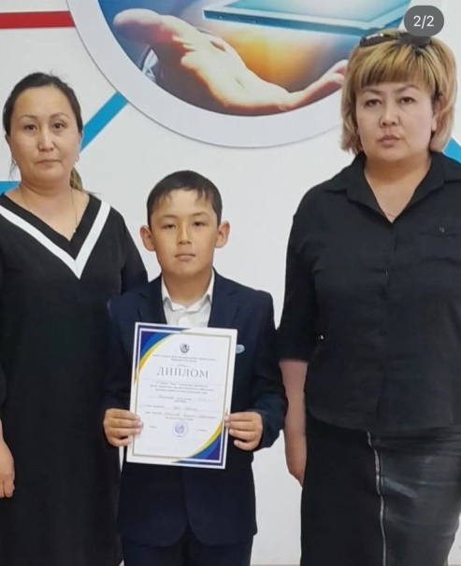
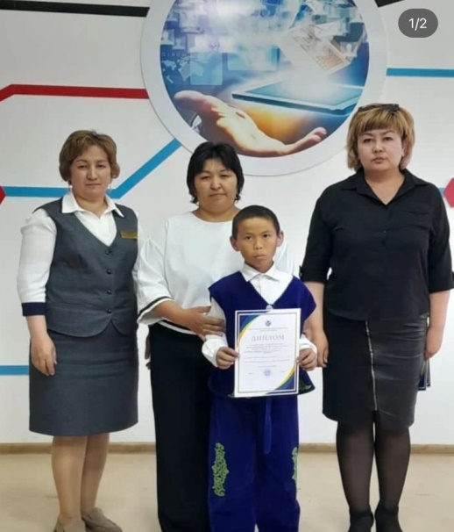

Жалпы мектептің 2022-2023 оқу жылының қорытындысы бойынша құрылған комиссия мүшелері, ӘБ жетекшілері, басқада жауапты тұлғалар барлық отырыстарды өткізді, құжаттарын бумаға тіркеді, хаттамаларын жазып, өз дәрежесінже жұмыстарын аяқтады.

Оқу ісі меңгерушісі З.М.Бекишова

